广州白云山明兴制药有限公司
用户需求书

项目名称： 明兴公司易地改造项目环评技术服务

拟稿人：
部门审核：
主管领导审批：
审批时间：
第一部分 商务需求书
序号 | 条款名称 | 说 明
1 | ★合格投标人 | ①投标人须符合《中华人民共和国政府采购法》第二十二条规定。  ②投标人未被列入“信用中国”网站(www.creditchina.gov.cn)“记录失信被执行人或重大税收违法案件当事人名单或政府采购严重违法失信行为”记录名单；不处于中国政府采购网(www.ccgp.gov.cn)“政府采购严重违法失信行为信息记录”中的禁止参加政府采购活动期间。（以招标代理机构投标截止日当天在“信用中国”网站（www.creditchina.gov.cn）及中国政府采购网(www.ccgp.gov.cn)查询结果为准，如相关失信记录已失效，供应商需提供相关证明资料）。  ③本项目不接受联合体投标。
2 | ★服务期 | 合同签订之日起120个工作日内完成送审稿编制并交至采购人，送审稿编制完成后配合采购人通过专家评审，并取得广州市生态环境局批复。
3 | ★付款方式 | ①合同签订后的15个工作日内支付合同总额的30%作为预付款。  ②环境影响评价报告编制完成后通过专家评审会议并取得环评批复后支付至合同总金额的30%，环境风险应急预案报送生态环境保护局备案后支付至合同总金额的20%，在有效期内取得排污许可证和完成竣工环境验收后后支付至合同总金额的20%。  ③中标人提供的发票单位名称必须与合同名称一致。  ④付款方式：银行转账形式。  ⑤付款时间以付款方划出款项之日为准。
4 | 服务地点 | 采购人指定地点。
5 | ★报价内容 | 报价应包含完成本项目的所有费用，包括监测费、人工费、专家评审费、差旅费、会务费和各种税费，合同实施过程中可预见和不可预见的费用以及完成合同规定责任和义务、达到合同目的的一切费用。
注：《商务需求书》中标注有“★”号的条款必须实质性响应，不满足要求的当废标处理。

第二部分 技术需求书

一、项目概况
本建设项目总用地面积65881m²，总建筑面积约105000 m²，分期建设：一期主要建设内容一车间、二车间、前处理提取车间、动力中心、危险品库、酒精罐区、门房等，建筑面积约53000m²。二期主要建设综合仓库（含纳克）、办公大楼（含化验、饭堂）、环保站房（含污水处理、动物房）和地下车库等，建筑面积约52000m²。（上述内容为概括性描述，一切技术指标和数据以设计文件为准）。本项目产品包括：口服液体制剂（清开灵口服液、鸦胆子油口服乳液）、口服固体制剂（片剂、胶囊剂、颗粒剂）、纳克透析剂、冻干粉针剂等。

二、项目实施定位及理念基础

本项目位于广州市白云区钟落潭镇五龙岗
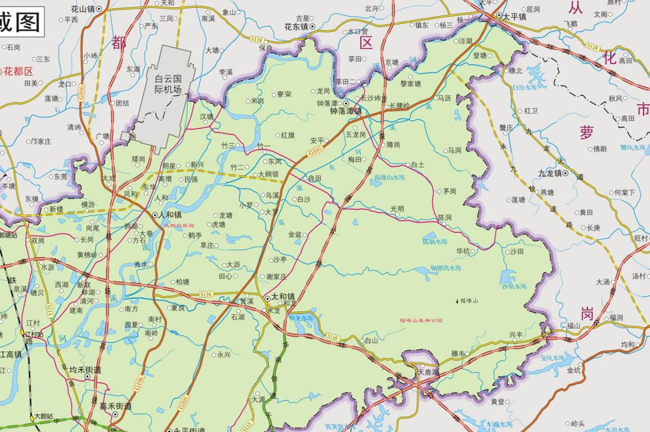
投标人需根据现场踏勘和调查工业园区环境统计工业园区现有工业企业不同污染源的排放情况；进一步根据收集的相关法律法规、环境政策及规划背景等资料识别主要环境影响和制约因素，明确评价范围和评价重点，对环境质量现状进行监测和分析；通过环境现状调查与分析结果，对环境影响进行预测和评价，得出工业园区规划的综合论证结果，完成规划环境影响报告书的编制工作。

- 招标范围及内容
本项目主要建设内容包括：新建综合仓库（含纳克）、办公大楼（含化验、饭堂）、环保站房（含污水处理、动物房）和地下车库等，并在（一期）项目的一车间内扩建，扩增口服液、冻干、颗粒、胶囊和片剂等剂型。针对项目新建和扩建内容进行以下环评技术服务的招标：
- 环境影响评价报告书编制（含预评价和专家预评价评审意见）、专家评审修改、报送地级市审批。
2) 竣工环保验收报告的编制和专家评审修改、报送有关部门审批。
3) 排污许可证的申报。
4) 环境应急预案等报告的编写及备案。
（一）具体内容如下：
1.应包括：建设项目概况、验收依据、项目建设情况、环境保护设施、环境影响报告主要结论与建议及审批部门审批决定、竣工验收执行标准、竣工验收监测内容、质量保证和质量控制、竣工验收监测结果、竣工验收监测结论、建设项目环境保护“三同时”竣工验收登记表等。环境应急预案报告、环境应急资源调查报告、环境风险评估报告、环境应急预案编制说明、排污许可证、另外，项目期间的环境现状监测或环境质量监测费用和组织专家评审及差旅费用等一切费用均有报价方承担。
2、合同签订之日起120个工作日内完成送审稿编制并交至采购人，送审稿编制完成后配合采购人通过专家评审，并取得广州市生态环境局批复。

（二）要求
标书中需预估拿到环评批复所需的工作日；符合环保验收法律法规的有关要求。报价方按照国家和省市有关项目竣工环境保护验收的有关规定、技术方法和路线、技术规范进行工作，环评送审前需组织相关专家进行预审。

四、投标单位资格要求
1) 具有独立法人资格和独立签订合同的权利；具有能为本招标所述项目提供技术支持等相应资质。
2) 具有良好的信誉。
3) 具有良好的银行资信和商业信誉, 没有处于被责令停业及财产被接管、冻结、破产状态；没有发生过向邀请报价人行贿等廉洁问题。报价人在近 5 年内不曾在任何合同中违约，或被逐，或因报价人的原因而使任何合同被解除；
4) 不接受联合体报价；不得进行任何形式的转包或转让，不允许分包；报价方以他人名义投标或者以其他方式弄虚作假，骗取签约的，报价无效，我司可扣缴报价保证金；给我方造成损失的，依法承担赔偿责任；构成犯罪的，依法追究刑事责任。
5) 法人代表及财务主管在本次报价前没有刑事犯罪记录,没有行贿受贿或者偷税漏税等欺诈行为；
6) 没有发生重大经济纠纷及走私犯罪记录；
7) 报价方应仔细阅读报价邀请书的所有内容，按招标文件的要求提供报价方案，并保证所提供的全部材料的真实性；
8) 报价方在报价文件中必须对本报价邀请书的所有要求做出实质性响应，并不得对本报价标书做出重大修改或提出附加保留条件，否则报价资格将被取消。
9) 整份报价标书打印，按要求填写后，除指定位置盖章外，整份邀请函需盖骑缝公章。
10) 报价文件必须包含并不限于以下信息： 报价有效期，税率，开具发票种类。（ 如：3% 增值税专用发票）。
五 、资格证明文件
1. 报价方企业营业执照；
2. 税务登记证、企业环评资质和个人职称等证书；
3. 法定代表人身份证复印件；

